**Построение информационных моделей объекта**

Пример 1.Компьютерный стол

1. Графическая модель объекта – компьютерный стол Сидней (рис. 1).

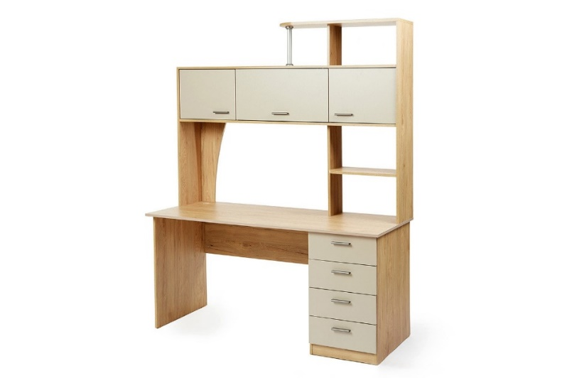

Рис. 1. Компьютерный стол Сидней – объект для анализа

1. Компонентная модель объекта.

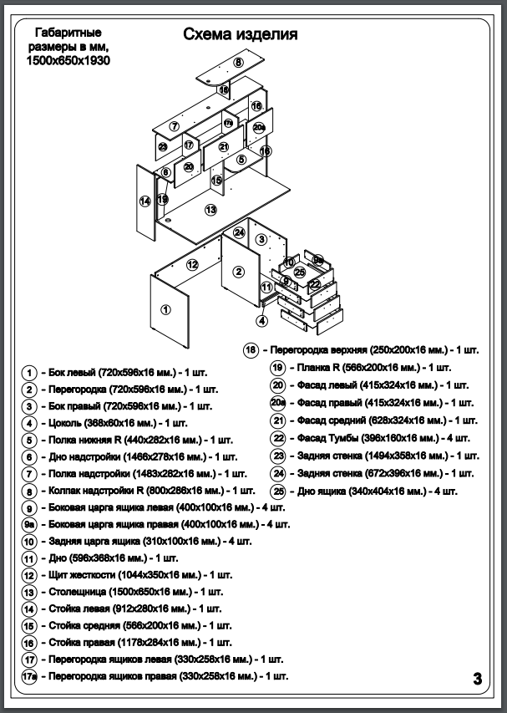

1. Функциональная модель.

Компьютерный стол Сидней поможет с комфортом обустроить домашний офис или рабочее место в комнате школьника. Все, что необходимо для работы или учебы, окажется в пределах досягаемости: под просторной столешницей расположена тумба с 4 ящиками полного выдвижения. Модель дополнена многоярусной надстройкой, включающей открытые полки и ниши, отсеки с глухими фасадами. Центральная створка закрытой секции оснащена газовыми кронштейнами и поднимается вверх, боковые блоки – с распашными дверцами.

Находится

Тумба с ящиками

Надстройка

Хранятся

Учебные принадлежности

Лежат на

Столешница

Комп. мышь

Клавиатура

Монитор